Erfahrungen aus dem Erasmus-Aufenthalt an der Universiteit Utrecht
Wintersemester 21/22 im Master Innovation Sciences der Faculty of Geosciences

Vorbereitung
Aufgrund meines fachlichen Interesses an Themen der Innovation Sciences sowie meiner privaten Verbundenheit zur Niederlande entschied ich mich das Wintersemester 2021/22 an der Universiteit Utrecht (UU) zu verbringen. Ich sah in dem Semester sowohl die Möglichkeit mich fachlich in einem zu meiner Heimatdisziplin überraschend komplementären Feld weiterzuentwickeln und das niederländische Hochschulsystem, von dem ich im Freundes- und Familienkreis viel positives gehört hatte, selbst kennenzulernen, als auch ein knappes halbes Jahr in einem Land zu verbringen, das mich schon von klein interessiert hatte – nicht nur aufgrund der tollen Städte und der dortigen Fahrradkultur. Nachdem die UU im Vorjahr alle Austauschaktivitäten aufgrund von Corona eingestellt hatte, war ich umso glücklicher als ich Ende Januar 2021 die Zusage des Instituts bekommen hatte das kommende Wintersemester in Utrecht verbringen zu können.
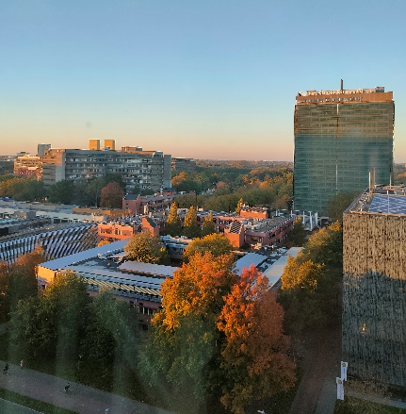
Bereits im März bekam ich eine erste E-Mail des International Office der UU mit Anweisungen und Tipps zu kommenden Schritten bei der Bewerbung, Kurswahl und Wohnungssuche. Die Bewerbung an der Gasthochschule war sehr gut organisiert und mit den entsprechenden Begleitmaterialien ohne große Mühe zu meistern. Bei den Sprachanforderungen kam die UU mir sehr entgegen und akzeptierte meinen etwa zwei Jahre alten TOEFL-Test zusammen mit einem Transcript of Records meines ersten Auslandssemesters. Die finale Zusage für den Austauschplatz von Seiten der UU bekam ich Ende Mai. Die Kurswahl gestaltete sich ebenso wenig kompliziert wie die Bewerbung. Die für Austauschstudierende verfügbaren Module waren auf der Webseite der Faculty of Geosciences mit entsprechenden Beschreibungen aufgeführt, sodass ich mich gut informiert für vier Module aus dem Master Innovation Sciences entscheiden konnte.

Unterkunft
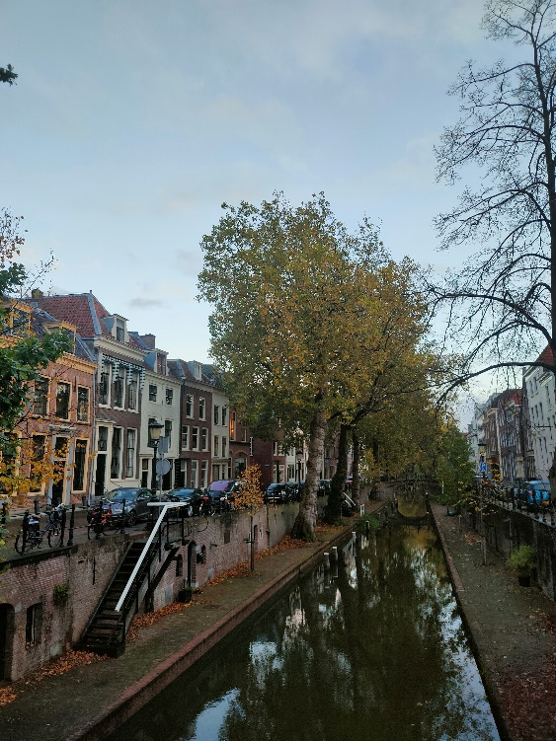
Den stressigsten Abschnitt der Vorbereitungen stellt wohl für alle die Wohnungssuche dar. Utrecht ist begehrt - und das spiegelt sich vor allem im Wohnungsmarkt wider! Aufgrund des äußerst angespannten Wohnungsmarktes kann es besonders für internationale Studierende schwer sein ein privates WG-Zimmer in Utrecht zu finden. Umso beliebter ist deshalb die begrenzte Zahl der Wohnheimzimmer, die über das SSH Reserved Accomodation Programme für Austauschstudierende vergeben werden. Hier ist eine gute Vorbereitung zusammen mit schnellen Handeln am Morgen der Angebotsveröffentlichungen essentiell, um ein Zimmer zu bekommen. Dank des Tipps meines Vorgängers in Utrecht konnte ich mir so ein nettes Zimmer in einer 7er-WG im Wohnheim Cambridgelaan direkt auf dem Campus sichern. Trotz der relativ hohen Miete von etwa 520€ für mein 17m² großes Zimmer im 14. Stock, war ich mit meiner Unterkunft am Ende durchaus zufrieden. An der Ausstattung und Sauberkeit der Wohnung gab es bei uns nichts auszusetzen. Ein Vorteil der SSH-Wohnheime liegt zudem darin, dass die Wohnheimverwaltung die WGs dahingehend mischt, dass die Mitbewohner:innen der WGs aus möglichst vielen unterschiedlichen Ländern stammen. So setzte sich meine WG beispielsweise aus Studierenden aus Dänemark, Russland, Italien, Spanien und Peru zusammen. Allgemein ist die Mehrheit der Erasmus-Studierenden in Cambridgelaan untergebracht gewesen, sodass man sich dort häufig über den Weg lief. Das Wohnheim ist genau neben der Hauptbibliothek im Science Park, dem Hauptcampus der UU, etwas außerhalb Utrechts gelegen. Während dadurch auf der einen Seite der Weg zu den Veranstaltungen relativ kurz war und man das schöne Umland von Utrecht näher erkunden konnte, benötigte man auf der anderen Seite schon etwas länger zu den nächsten Supermärkten und in die Innenstadt (etwa 15 Minuten mit dem Fahrrad oder der Straßenbahn).
Abbildung 1 - Ausblick aus der WG-Küche auf den Campus

Studium an der UU
Das Studium an der UU hat mir insgesamt sehr gut gefallen. Nach drei Online-Semestern war ich überglücklich, dass die meisten Veranstaltungen in Periode 1 und 2 wieder in Präsenz angeboten werden konnten. Die Faculty of Geosciences bietet eine ausgezeichnete Auswahl an spannenden Modulen mit geographischen, innovations- und nachhaltigkeitsbezogenen Inhalten. Besonders im Wintersemester kann es schwer fallen sich bei dem tollen Angebot auf vier Module zu beschränken. Die Veranstaltungen selber bauten auf einen Mix aus Vorlesungen und Tutorien/Seminaren sowie wöchentlicher Aufgabenblätter und wissenschaftlichen Artikel im Selbststudium auf. Gruppenarbeiten durften dabei nur selten fehlen. Die Verknüpfung von theoretischen und methodischen Inhalten in den einzelnen Veranstaltungen hat mir besonders gut gefallen. Zudem wird ein hoher Wert auf die gesellschaftliche Relevanz – im Bereich der Innovation Sciences vor allem im Kontext tiefgreifender sustainability transitions – der behandelten Inhalte und Fragestellungen gelegt.
Abbildung 2 –Nieuwegracht in Utrecht
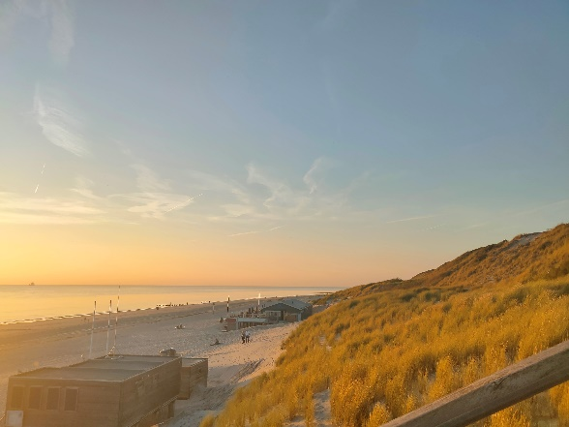
Das Studium fordert einen von der ersten Woche an (die ersten Abgaben waren meist am ersten Freitag der ersten Woche jeder Periode) und auf vielen verschiedenen Ebenen mit steilen Lernkurven. Die von mir gewählten Module zeichneten sich durch gute Dozenten, spannende und forschungsnahe Themen sowie innovativen und abwechslungsreichen Lernmethoden aus. Die Aufteilung des Semesters in zwei Perioden, in denen jeweils 15 ECTS erbracht werden, erlaubt es einem sich intensiver mit den Themen der Vorlesungen und Seminare auseinander zu setzen, als dies im deutschen Modell möglich ist. Zudem ist mir das engere und lockere Verhältnis zwischen Dozenten und Studierenden positiv aufgefallen. Das Studium in Utrecht ist durchaus zeitintensiv und mit vielen kleineren Aufgaben verbunden. Die Module sind sehr gut durchgeplant, wodurch man zu jeder Woche klare Aufgaben und Abgaben hat. Damit geht allerdings auch ein gewisser Verlust der Freiheit einher, einfach mal den eigenen Interessen nachzugehen und beispielsweise ein paar Paper zu einem bestimmten Thema lesen, das einem gerade interessiert. Die enge Taktung an Aufgaben stellt zwar sicher, dass bestimmte Inhalte gelernt werden, lässt allerdings die eigene Entwicklung von Interessen zu kurz kommen und führt zum Teil zu unsauberen Arbeiten. Während ich in einigen Veranstaltungen vom Niveau durchaus angetan war, möchte ich an dieser Stelle davor warnen den Ruf (oder gar das Ranking) der UU in der Lehre überzubewerten. Dem anfänglichen Respekt vor dem Ruf und dem Workload ist bei mir und meinen Kommilitonen relativ schnell der Ernüchterung gewichen, dass sich das Niveau an der UU nicht allzu sehr von unserem bisherigen Studium abhebt.

Alltag und Freizeit
Außerhalb des Studiums bieten die Universität, Utrecht und die Niederlande viele Möglichkeiten die Freizeit zu genießen. Unterhalb der Woche, welche bei mir dann doch häufig vom Studium geprägt war, bietet die UU eine große Auswahl an von Studierenden geführten Societies und Sportclubs, um den Kopf freizubekommen und neue Kontakte zu knüpfen - auch zu Niederländer:innen außerhalb der Erasmus-Bubble. Bei einem freien Tag oder Nachmittag, bot Utrecht alles von einer wunderschönen Innenstadt, über süßen Cafés und Restaurants, bis hin zu traumhaften Radrouten und Schlössern im Umland. Damit auch Ihr Utrecht in vollen Zügen genießen könnt, bietet es sich definitiv an euer eigenes Fahrrad mitzubringen.
Abbildung 3 – Strand in Zeeland im Oktober
Sollte dann doch mal das Bedürfnis eintreten aus dem schönen Utrecht rauszukommen, bietet Utrecht durch seine zentrale Lage und die hervorragende Zugverbindungen beste Voraussetzungen für Tages- oder Wochenendtrips in der ganzen Niederlande. Auch hier ist für Strandliebhaberinnen, Naturfreunde, und Städtereisende alles dabei. Amsterdam, Den Haag und Rotterdam sind beispielsweise in maximal 40 Zugminuten von Utrecht Centraal zu erreichen. Die kleineren Schätze wie Amersfoort, Naarden oder Zierikzee sollen an dieser Stelle aber auch nicht unterschlagen werden. Mein persönliches Highlight und eine definitive Empfehlung ist zudem die Fahrradroute entlang der Vecht von Utrecht nach Amsterdam.

Fazit
Insgesamt habe ich meine Zeit in Utrecht sehr genossen und kann es allen Interessierten ausdrücklich empfehlen in der niederländischen Studentenstadt ein Auslandssemester zu verbringen. Utrecht bietet alles für ein erlebnisreiches und intensives Semester – sowohl studienbezogen an der Uni als auch außerhalb in der Freizeit. Zugegeben, Utrecht ist nicht allzu weit von Hannover entfernt und man sollte eine ausgeprägte Graues-Wetter-Toleranz mitbringen, doch die Kombination aus Studieren und Studentenleben, die Utrecht bietet, ist meiner Meinung nach schwer zu schlagen. Ich habe viele Erfahrungen gemacht, die ich nicht hätte missen wollen, und bin sehr dankbar für die Möglichkeit über das Erasmus-Programm ein Semester in der Niederlande verbracht haben zu können.

